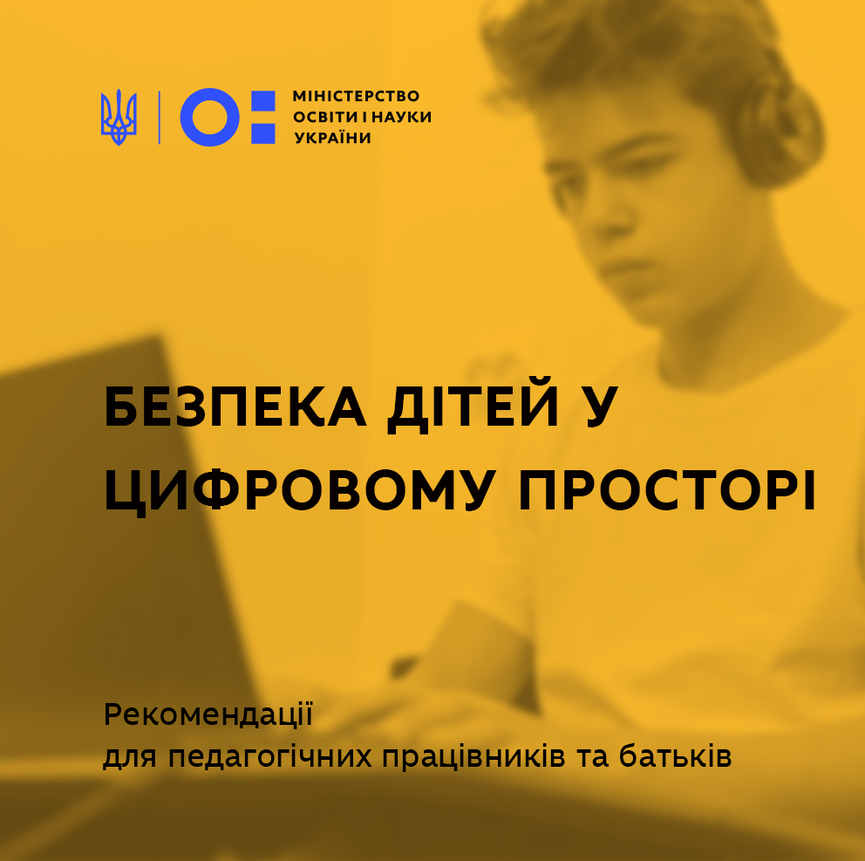

Останнім часом збільшилася кількість випадків небезпечної поведінки дітей, що загрожує їхньому життю та здоров’ю. Зокрема, йдеться про вплив соціальних мереж в інтернеті. Для підвищення обізнаності вчителів, керівників закладів освіти, батьків та їхніх дітей МОН розробило рекомендації для проведення додаткових профілактичних заходів закладами освіти серед дітей та інформування батьків.
Цифрове середовище, зокрема інтернет, сьогодні є не лише важливим джерелом інформації, але й способом комунікації, який нівелює перепони для спілкування. Через глобальний вплив COVID-19 діти проводять дедалі більше часу в інтернеті.
Право дитини на безпеку та захист є базовим та поширюється на її життєдіяльність як онлайн, так і офлайн. Окрім того, не кожна дитина в Україні володіє достатнім рівнем знань щодо ризиків у цифровому середовищі та навичками безпечної поведінки в цифровому просторі. Діти мають право здобувати знання та підтримку у використанні цифрового середовища. Надавати таку підтримку є спільною відповідальністю батьків, педагогічних працівників, суспільства загалом. Залучення батьків до освітнього процесу, налагодження ефективних партнерських відносин сприятиме не лише ефективному досягненню результатів навчання, а й формуванню безпечного освітнього та родинного середовища для дитини.
Невід’ємною складовою цього процесу є організація профілактичних заходів. Найбільшої уваги щодо профілактики потребують підлітки (12-17 років), оскільки це етап активного формування самооцінки, інтересів, моральних уявлень, соціальних установок та потреби в спілкуванні з однолітками.
Під час організації таких заходів варто орієнтуватися на формування навичок безпечної поведінки в цифровому середовищі та здобуття знань щодо:
- прав людей (зокрема, права в цифровому середовищі);
- електронної участі (в ухваленні рішень);
- збереження здоров’я під час роботи з цифровими пристроями;
- механізмів захисту прав, що порушуються в інтернеті, а також способів отримати допомогу.
Попередження потрапляння дітей в небезпечні ситуації та вчасне виявлення таких випадків сприяє позитивному спілкуванню між родиною та закладом освіти.
Батькам під час комунікації з дитиною варто, зокрема:
- говорити з дитиною про безпеку в інтернеті та допомагати розвивати критичне мислення, вчити робити аргументований вибір та нести відповідальність за його результати;
- будувати відкриті та довірливі стосунки з дитиною;
- формувати корисні звички використання ґаджетів та цифрового середовища та підвищувати самооцінку дитини, дозволяти дитині самостійно робити вибір і бути відповідальною за це;
- заохочувати користуватися ґаджетами в зонах видимості дорослих;
- встановлювати часові межі користування ґаджетами та контролювати додатки, ігри, вебсайти та соціальні мережі, якими користується дитина, та їх відповідність віку дитини;
- бути уважними до ознак страху чи тривоги, зміни поведінки, режиму сну та апетиту.
У разі виявлення, що дитина стала жертвою будь-яких проявів насильства, експлуатації, вербування або маніпуляцій у цифровому просторі, варто одразу звертатися до Національної поліції України та надіслати повідомлення про правопорушення до департаменту кіберполіції Національної поліції України (цілодобово).
Психологічну допомогу та підтримку можна отримати за номерами телефонів:
- Національна гаряча лінія з питань протидії насильству та захисту прав дитини (пн – пт, з 12:00 до 16:00):
- 0 800 500 225 (безкоштовно зі стаціонарних),
- 16 111 (безкоштовно з мобільних);
- онлайн-консультація для підлітків у Teenergizer;
- чатбот у Telegram і Viber допоможе дізнатися, куди звертатися по допомогу.

